Міністерство освіти і науки України
Національний університет «Львівська політехніка»
Кафедра систем штучного інтелекту



Звіт
про виконання лабораторних та практичних робіт блоку № 2
На тему: «Змінні, константи, типи даних та розмір типів даних. Системи числення. Двійкова система числення. Умовні та логічні оператори. Базові операції та вбудовані функції. Ввід вивід. Коментарі. Лінійні та розгалужені алгоритми.»
з дисципліни: «Основи програмування»
до:
Лабораторної Роботи № 1
Алготестер Лабораторної Роботи № 1
Практичних Робіт до блоку № 2

Виконав:
Студент групи ШІ-14
Олексійчук Захар Павлович

Тема роботи:

Змінні, константи, типи даних та розмір типів даних. Системи числення. Двійкова система числення. Умовні та логічні оператори. Базові операції та вбудовані функції. Ввід вивід. Коментарі. Лінійні та розгалужені алгоритми.

Мета роботи:
Знайомство з середовищем програмування, створення, відлагодження й виконання простої програми, що містить ввід/вивід інформації й найпростіші обчислення.

Теоретичні відомості:
- Теоретичні відомості з переліком важливих тем:
- Тема №1: Системи числення
- Тема №2: Змінні, Константи, Типи даних та їх Розміри
- Тема №3: Бібліотеки в C++
- Тема №4: Розгалужені алгоритми та Умовні Оператори

- Індивідуальний план опрацювання теорії:
- Тема №1: Системи числення
  - Джерела Інформації:
    - IT Step academy
    - Wiki
  - Що опрацьовано:
    - Коментар 1 — Вивчено роботу з системами числення.
    - Коментар 2 — Опрацьовано механіку переведення числа з однієї системи в іншу
  - Статус: Ознайомлений
  - Початок опрацювання теми: 25.09.26
  - Звершення опрацювання теми: 08.09.26

- Тема №2: Змінні, Константи, Типи даних та їх Розміри
  - Джерела Інформації:
    - IT Step academy
  - Що опрацьовано:
    - Коментар 1 – Вивчено базові поняття
    - Коментар 2 – Практика з кодом
  - Статус: Ознайомлений
- Тема №3: Бібліотеки в C++
  - Джерела Інформації:
    - IT Step academy
    - Microsoft
  - Що опрацьовано:
    - Коментар 1 — Вивчено базові бібліотеки
  - Статус: Ознайомлений
  - Початок опрацювання теми: 20.09.26
  - Звершення опрацювання теми: 28.09.26
- Тема №4: Розгалужені алгоритми та Умовні Оператори
    - Джерела Інформації:
    - IT Step academy
    - Microsoft
  - Що опрацьовано:
    - Коментар 1 — Вивчено базові розгалуження та умовні оператори if else
  - Статус: Ознайомлений
  - Початок опрацювання теми: 20.09.26
  - Звершення опрацювання теми: 28.09.26

Виконання роботи:

1. Опрацювання завдання та вимог до програм та середовища:
Завдання №1 Аналізатор надійності пароля (Практична робота)
- Деталі завдання:
- Ви створюєте простий аналізатор надійності пароля. Користувач описує свій пароль, його довжину та які типи символів у ньому є, а програма визначає рівень надійності і видає рекомендацію, що саме варто виправити.
- Програма не зчитує сам пароль, а працює з його характеристиками.
- Важливі деталі для врахування в імплементації програми: сторонні бібліотеки використовувати заборонено
Завдання №2 Lab 1 Task 1-3
- Варіант завдання: 3
- Деталі завдання:
Обчислити значення даного виразу з заданими змінними
Завдання №3 Lab 1 Task 2-3
- Варіант завдання: 3
- Деталі завдання:
Порівняти змінні враховуючи префіксні і постфіксні інкременти
Завдання №4 Algotester Lab 1
- Варіант завдання: 3
- Деталі завдання:
- Персонажу по одному дають сторони 5 кубів 𝑎1...5, з яких він будує піраміду.
- Коли він отримує куб з ребром 𝑎𝑖 - він його ставить на існуючий, перший ставить на підлогу (вона безмежна).
- Якщо в якийсь момент об’єм куба у руці (який будуть ставити) буде більший ніж у куба на вершині піраміди - персонаж програє і гра закінчується. Розмір усіх наступних кубів після програшу не враховується.
- Тобто якщо 𝑎𝑖−1 <𝑎𝑖 - це програш.
- Ваше завдання - сказати як закінчиться гра.
Завдання №5 Algotester self-practise
- Варіант завдання: 1
- Деталі завдання:
- У вашого персонажа є H хітпойнтів та M мани.
- Персонаж 3 рази використає закляття, кожне з яких може використати хітпойнти та ману одночасно.
- Якщо якесь закляття забирає і хітпойнти і ману - ваш персонаж програє, отже для виграшу треба використовувати при одному заклинанні АБО хітпойнти, АБО ману.
- Якщо в кінці персонаж буде мати додатню кількість хітпойнтів та мани (𝐻,𝑀 >0) - він виграє, в іншому випадку програє.
- Ваше завдання у випадку виграшу персонажа вивести YES, вивести NO у іншому випадку.

Завдання №6 Algotester self-practise
- Варіант завдання: 2
- Деталі завдання:
- У вас є стіл, у якого є 4 ніжки, довжини яких вам дано.
- Ви хочете зробити ніжки рівної довжини, для цього ви відпиляєте 𝑑 від кожної ніжки (тобто вам буде дано 4 числа, кожне з яких буде означати відпилювання від відповіної ніжки стола).
- Якщо під час відпилювання найдовша ніжка стола буде у 2 рази більша-рівна ніж найменша ніжка - стіл перевернеться, але відпилювати ніжки це вам не завадить.
- Тобто якщо ℎ𝑚𝑎𝑥 >=2 ∗ℎ𝑚𝑖𝑛 то стіл перевертається. Увага, це може статися і між початком та кінцем відпилювання, наприклад коли відпиляють 2, але ще не встигнуть відпиляти 3тю ніжку. Також ми вважаємо що перед відпилюванням стіл не перевернеться.
- Ваше завдання сказати чи після усіх маніпуляцій стіл буде цілий та паралельний підлозі.
- Якщо довжина, яку відріжуть буде більша за довжину ножки - вам треба вивести ERROR.
- Увага! Навіть якщо стіл перевернеться - ви все одно відпилюєте ніжки і можете отримати ERROR.
Завдання №7 Algotester self-practise
- Варіант завдання: 3
- Деталі завдання:
- Ілона Максимівна вчиться в Університеті імені Юпітера, що розташований у мальовничому каньйоні Іо на планеті Марс.
- Сьогодні в Ілони був останній іспит. Тепер вона знає всі свої оцінки за сесію.
- Оцінки в Університеті імені Юпітера виставляються в 100-бальній шкалі.
- Якщо в студента всі оцінки відмінні (не менші за 90), то йому призначається підвищена стипендія.
- Якщо всі оцінки студента не менші за 51, але він не має права на підвищену стипендію, він отримує звичайну стипендію.
- Якщо студент має хоч одну незадовільну оцінку (меншу за 51), йому стипендія не призначається.
- Оскільки проживання в каньйоні Іо не з дешевих, Ілона хоче чимшвидше знати, чи світить їй стипендія.
- Допоможіть їй, а вона за це вас запросить у гості.
Завдання №8 Algotester self-practise
- Варіант завдання: 4
- Деталі завдання:
- На величезному пасовищі пасеться жеребець та кобила,
- це пасовище можна розглядати як стандартну площину. Жеребець стоїть у точці (𝑥1,𝑦1), а кобила — в точці (𝑥2,𝑦2).
- Жодна з координат коней не дорівнює нулю.
- Стадар (пастух, що пасе коней) встановив два безмежних паркана по осях координат.
- Скажіть, чи можуть зустрітися жеребець і кобила, не перетинаючи паркан.

2. Дизайн та планована оцінка часу виконання завдань:
Програма №1 Аналізатор надійності пароля
- Блок-схема:
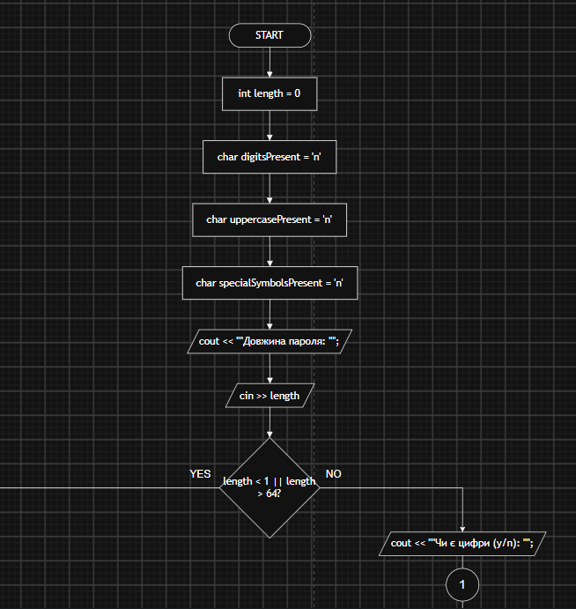
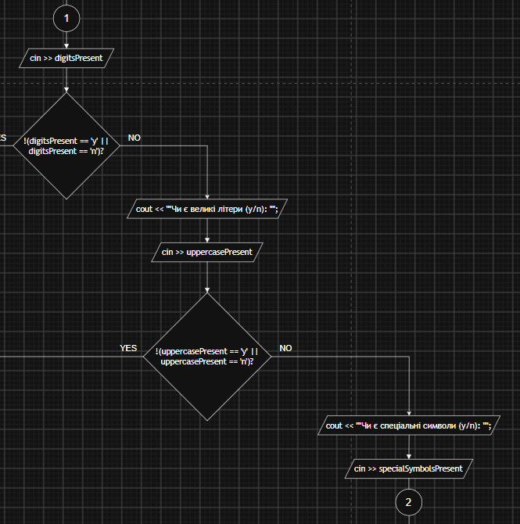
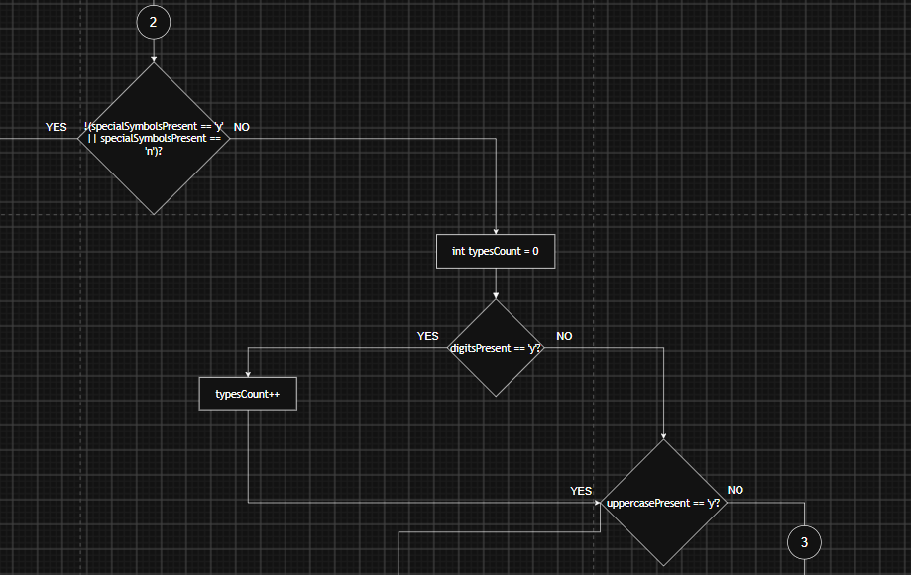
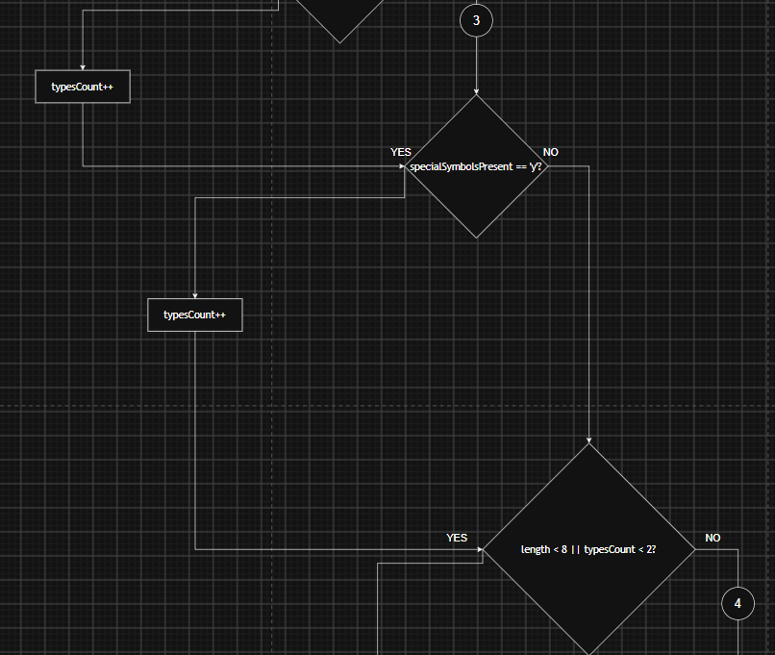
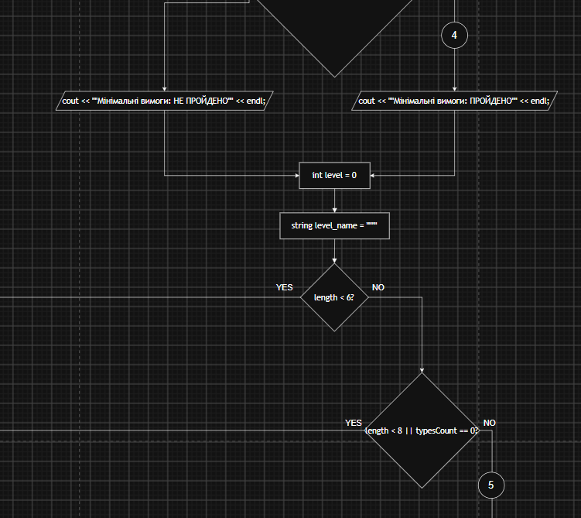

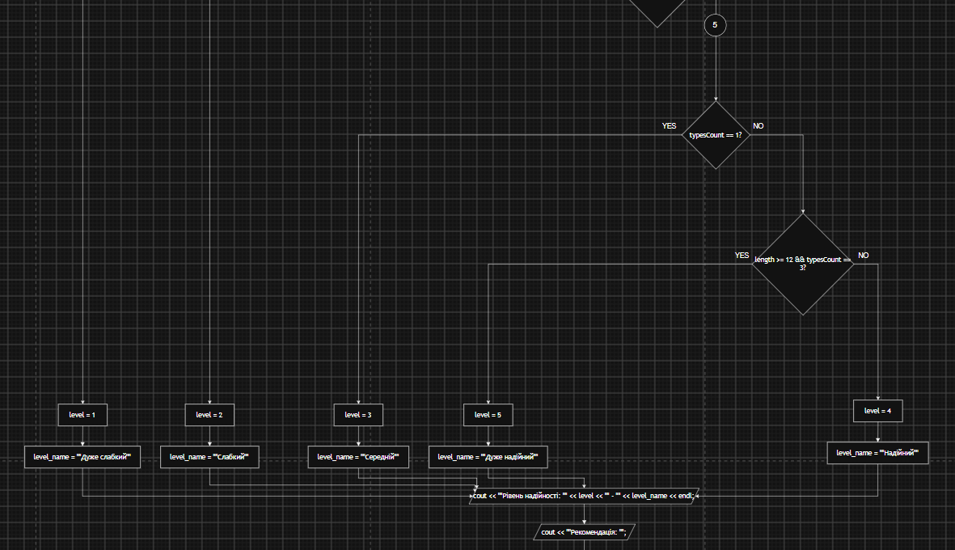
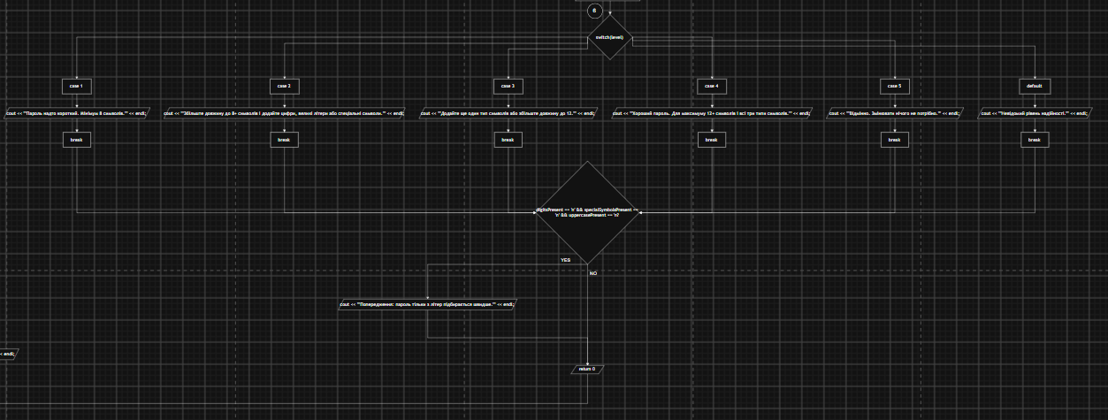
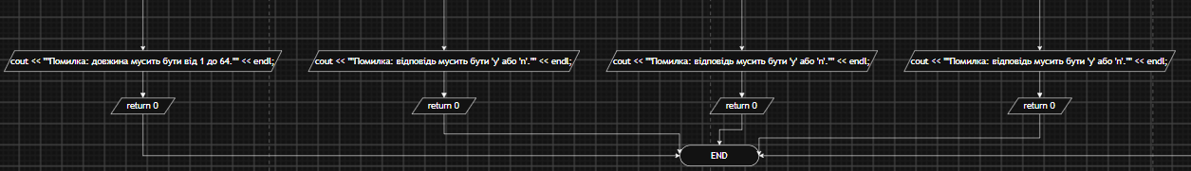
1 Блок-схема до практичного завдання

- Планований час на реалізацію: 2-3 години

- Програма №2 Lab 1 Task 1-3
Блок-схема:
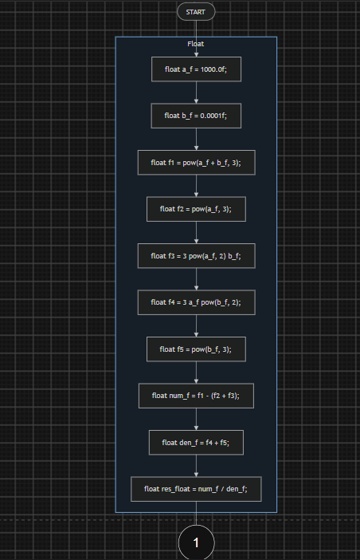
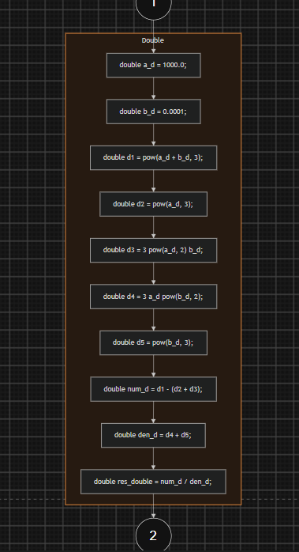
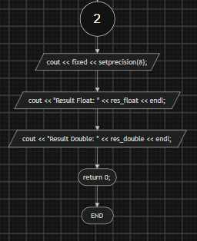
2. Блок схема до завдання з Лабораторної
- Планований час на реалізацію: 15-20хв

3. Завдання на розрахунки
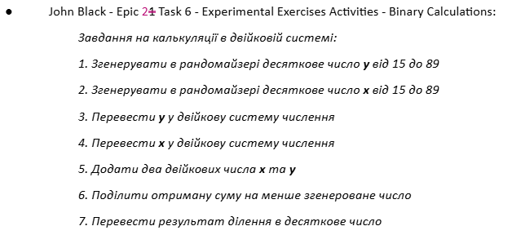
3 Завдання з розрахунками
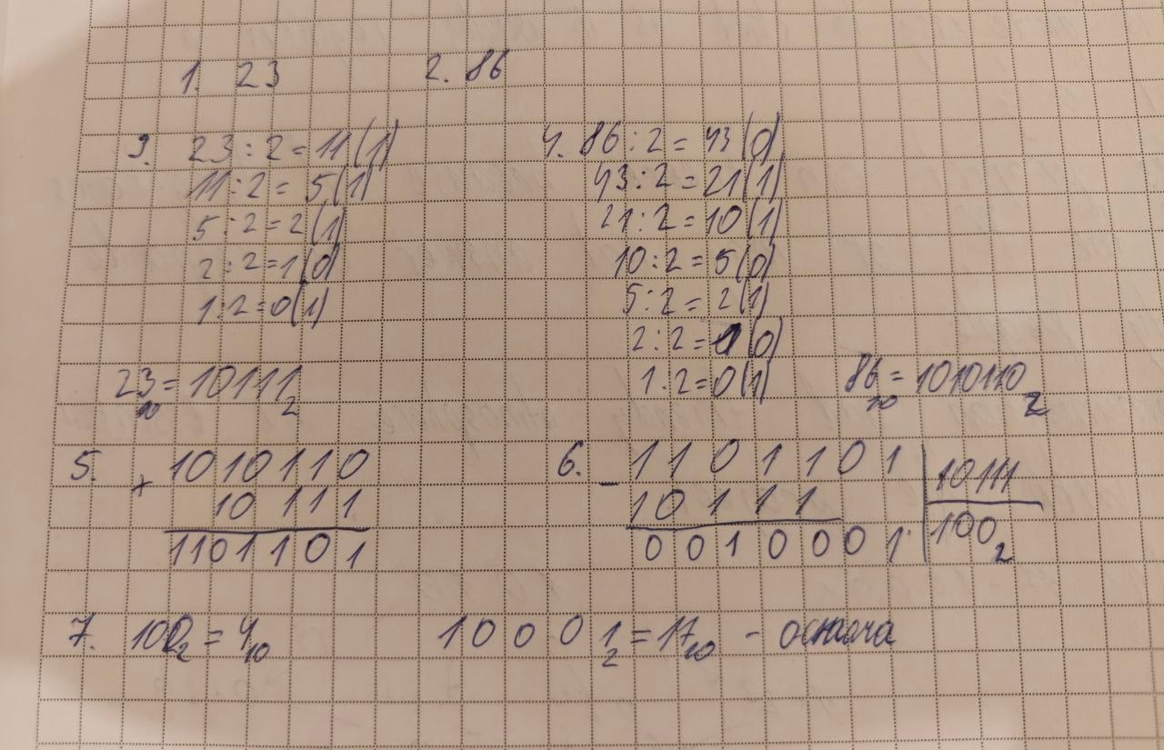
4 Виконані розрахунки
- Отримані числа: 23 і 86
- Отримана відповідь після ділення: 4 (остача 17)

4. Код програм з посиланням на зовнішні ресурси:
Завдання №1 Аналізатор надійності пароля
/*
Task name: Аналізатор надійності пароля
Name: Захар Олексійчук
Group: ШІ-14 (ai_14)
*/

#include <iostream>
#include <string>

using namespace std;

int main() {
// Ініціалізація
int length = 0;
char digitsPresent = 'n';
char uppercasePresent = 'n';
char specialSymbolsPresent = 'n';

// Введення даних та валідація
cout << "Довжина пароля: ";
cin >> length;

if (length < 1 || length > 64) {
cout << "Помилка: довжина мусить бути від 1 до 64." << endl;
return 0;
}

cout << "Чи є цифри (y/n): ";
cin >> digitsPresent;
if (!(digitsPresent == 'y' || digitsPresent == 'n')) {
cout << "Помилка: відповідь мусить бути 'y' або 'n'." << endl;
return 0;
}

cout << "Чи є великі літери (y/n): ";
cin >> uppercasePresent;
if (!(uppercasePresent == 'y' || uppercasePresent == 'n')) {
cout << "Помилка: відповідь мусить бути 'y' або 'n'." << endl;
return 0;
}

cout << "Чи є спеціальні символи (y/n): ";
cin >> specialSymbolsPresent;
if (!(specialSymbolsPresent == 'y' || specialSymbolsPresent == 'n')) {
cout << "Помилка: відповідь мусить бути 'y' або 'n'." << endl;
return 0;
}

// Підрахунок типів
int typesCount = 0;
if (digitsPresent == 'y') typesCount++;
if (uppercasePresent == 'y') typesCount++;
if (specialSymbolsPresent == 'y') typesCount++;

// Валідація мінмальнмх вимог
if (length < 8 || typesCount < 2) {
cout << "Мінімальні вимоги: НЕ ПРОЙДЕНО" << endl;
}
else {
cout << "Мінімальні вимоги: ПРОЙДЕНО" << endl;
}

// Визначення рівня безпеки
int level = 0;
string level_name = "";

if (length < 6) {
level = 1;
level_name = "Дуже слабкий";
} else if (length < 8 || typesCount == 0) {
level = 2;
level_name = "Слабкий";
} else if (typesCount == 1) {
level = 3;
level_name = "Середній";
} else if (length >= 12 && typesCount == 3) {
level = 5;
level_name = "Дуже надійний";
} else {
level = 4;
level_name = "Надійний";
}

// Виведення рузультатів
cout << "Рівень надійності: " << level << " - " << level_name << endl;

cout << "Рекомендація: ";
switch (level) {
case 1:
cout << "Пароль надто короткий. Мінімум 8 символів." << endl;
break;
case 2:
cout << "Збільште довжину до 8+ символів і додайте цифри, великі літери або спеціальні символи." << endl;
break;
case 3:
cout << "Додайте ще один тип символів або збільште довжину до 12." << endl;
break;
case 4:
cout << "Хороший пароль. Для максимуму 12+ символів і всі три типи символів." << endl;
break;
case 5:
cout << "Відмінно. Змінювати нічого не потрібно." << endl;
break;
default:
cout << "Невідомий рівень надійності." << endl;
break;
}

if (digitsPresent == 'n' && specialSymbolsPresent == 'n' && uppercasePresent == 'n') {
cout << "Попередження: пароль тільки з літер підбирається швидше." << endl;
}

return 0;
}
Code #1. Код до задачі про пароль
Посилання на файл коду в пулреквесті: ПОСИЛАННЯ

Завдання №2 Lab 1-3
#include <iostream>
#include <cmath>
#include <iomanip>

using namespace std;

int main() {
// Float =================
float a_f = 1000.0f;
float b_f = 0.0001f;

float f1 = pow(a_f + b_f, 3);
float f2 = pow(a_f, 3);
float f3 = 3 * pow(a_f, 2) * b_f;
float f4 = 3 * a_f * pow(b_f, 2);
float f5 = pow(b_f, 3);

float num_f = f1 - (f2 + f3);
float den_f = f4 + f5;
float res_float = num_f / den_f;

// Double =================
double a_d = 1000.0;
double b_d = 0.0001;

double d1 = pow(a_d + b_d, 3);
double d2 = pow(a_d, 3);
double d3 = 3 * pow(a_d, 2) * b_d;
double d4 = 3 * a_d * pow(b_d, 2);
double d5 = pow(b_d, 3);

double num_d = d1 - (d2 + d3);
double den_d = d4 + d5;
double res_double = num_d / den_d;

cout << fixed << setprecision(8);
cout << "Result Float: " << res_float << endl;
cout << "Result Double: " << res_double << endl;

return 0;
}

Code #2. Код до задачі про розрахунки з float & double

Посилання на файл коду в пулреквесті: ПОСИЛАННЯ

Завдання №3 Lab 2-3
#include<iostream>
using namespace std;

int main() {
int n_orig;
int m_orig;

cout << "Введіть n:" << endl;
cin >> n_orig;
cout << "Введіть m:" << endl;
cin >> m_orig;

int n = n_orig;
int m = m_orig;

cout << "Initial values: n = " << n << ", m = " << m << "\n\n";

int res1 = n - --m;
cout << "1) n - --m = " << res1 << " (n = " << n << ", m = " << m << ")\n";

n = n_orig;
m = m_orig;

bool res2 = m-- < n;
cout << "2) m-- < n = " << (res2 ? "true" : "false") << " (n = " << n << ", m = " << m << ")\n";

n = n_orig;
m = m_orig;

bool res3 = n++ > m;
cout << "3) n++ > m = " << (res3 ? "true" : "false") << " (n = " << n << ", m = " << m << ")\n";

return 0;
}

Code #3. Код до задачі про розрахунки з урахуванням інкрементів

Посилання на файл коду в пулреквесті: ПОСИЛАННЯ

Завдання №4 Algotester Lab1v3
/*
Lab 1v3

Персонажу по одному дають сторони 5 кубів 𝑎1.⁢.5, з яких він будує піраміду.
Коли він отримує куб з ребром 𝑎𝑖 - він його ставить на існуючий, перший ставить на підлогу (вона безмежна).
Якщо в якийсь момент об’єм куба у руці (який будуть ставити) буде більший ніж у куба на вершині піраміди - персонаж програє і гра закінчується. Розмір усіх наступних кубів після програшу не враховується.
Тобто якщо 𝑎𝑖−1 <𝑎𝑖 - це програш.
Ваше завдання - сказати як закінчиться гра.
*/

#include <iostream>
#include <cmath>

using namespace std;

int main() {
double arr[5] = {};
string result = "WIN";

for (int i = 0; i < 5; i++) {
if (!(cin >> arr[i])) {
result = "ERROR";
break;
}
if (i >= 1) {
if (arr[i] > arr[i-1]){
result = "LOSS";
break;
}

}
}

cout << result << endl;
return 0;
}

Code #4. Код до задачі про кубиками

Посилання на файл коду в пулреквесті: ПОСИЛАННЯ

Завдання №5 Self-practise Algotester Lab1v1
/*У вашого персонажа є H хітпойнтів та M мани.
Персонаж 3 рази використає закляття, кожне з яких може використати хітпойнти та ману одночасно.
Якщо якесь закляття забирає і хітпойнти і ману - ваш персонаж програє, отже для виграшу треба використовувати при одному заклинанні АБО хітпойнти, АБО ману.
Якщо в кінці персонаж буде мати додатню кількість хітпойнтів та мани (𝐻,𝑀 >0) - він виграє, в іншому випадку програє.
Ваше завдання у випадку виграшу персонажа вивести YES, вивести NO у іншому випадку.*/

#include <iostream>

using namespace std;

int main() {
long H = 0;
long M = 0;

if (!(cin >> H >> M)) {
cout << "NO\n";
return 0;
}

bool is_valid = true;

for (int i = 0; i < 3; i++) {
long h_i = 0;
long m_i = 0;

cin >> h_i >> m_i;

if (h_i > 0 && m_i > 0) {
is_valid = false;
}

H -= h_i;
M -= m_i;
}

if (is_valid && H > 0 && M > 0) {
cout << "YES\n";
} else {
cout << "NO\n";
}

return 0;
}

Code #5. Код до задачі про HP

Посилання на файл коду в пулреквесті: ПОСИЛАННЯ

Завдання №6 Self-practise Algotester Lab1v2
/*
У вас є стіл, у якого є 4 ніжки, довжини яких вам дано.
Ви хочете зробити ніжки рівної довжини, для цього ви відпиляєте 𝑑 від кожної ніжки (тобто вам буде дано 4 числа, кожне з яких буде означати відпилювання від відповіної ніжки стола).
Якщо під час відпилювання найдовша ніжка стола буде у 2 рази більша-рівна ніж найменша ніжка - стіл перевернеться, але відпилювати ніжки це вам не завадить.
Тобто якщо ℎ𝑚𝑎𝑥 >=2 ∗ℎ𝑚𝑖𝑛 то стіл перевертається. Увага, це може статися і між початком та кінцем відпилювання, наприклад коли відпиляють 2, але ще не встигнуть відпиляти 3тю ніжку. Також ми вважаємо що перед відпилюванням стіл не перевернеться.
Ваше завдання сказати чи після усіх маніпуляцій стіл буде цілий та паралельний підлозі.
Якщо довжина, яку відріжуть буде більша за довжину ножки - вам треба вивести ERROR.
Увага! Навіть якщо стіл перевернеться - ви все одно відпилюєте ніжки і можете отримати ERROR.
*/
#include <iostream>
using namespace std;

int main() {
long long h[4], d[4];
for (int i = 0; i < 4; i++) cin >> h[i];
for (int i = 0; i < 4; i++) cin >> d[i];

for (int i = 0; i < 4; i++) {
if (d[i] > h[i]) {
cout << "ERROR\n";
return 0;
}
}

bool tipped = false;
for (int i = 0; i < 4; i++) {
h[i] -= d[i];

long long min_h = h[0], max_h = h[0];
for (int j = 1; j < 4; j++) {
if (h[j] > max_h) max_h = h[j];
if (h[j] < min_h) min_h = h[j];
}
if (max_h >= 2 * min_h) tipped = true;
}

if (!tipped && h[0] == h[1] && h[1] == h[2] && h[2] == h[3] && h[0] > 0)
cout << "YES\n";
else
cout << "NO\n";

return 0;
}

Code #6. Код до задачі про ніжки стола
Посилання на файл коду в пулреквесті: ПОСИЛАННЯ

Завдання №7 Self-practise Algotester v3
/*
Стипендія
Ілона Максимівна вчиться в Університеті імені Юпітера, що розташований у мальовничому каньйоні Іо на планеті Марс.
Сьогодні в Ілони був останній іспит. Тепер вона знає всі свої оцінки за сесію.
Оцінки в Університеті імені Юпітера виставляються в 100-бальній шкалі.
Якщо в студента всі оцінки відмінні (не менші за 90), то йому призначається підвищена стипендія.
Якщо всі оцінки студента не менші за 51, але він не має права на підвищену стипендію, він отримує звичайну стипендію.
Якщо студент має хоч одну незадовільну оцінку (меншу за 51), йому стипендія не призначається.
Оскільки проживання в каньйоні Іо не з дешевих, Ілона хоче чимшвидше знати, чи світить їй стипендія.
Допоможіть їй, а вона за це вас запросить у гості.
*/

#include <iostream>

using namespace std;

int main(){
int n, a;
cin >> n;
int high=0, usual=0;
for (int i=0; i < n; i++){
cin >> a;
if (a >= 90) high++;
else if (a >= 51) usual++;
else continue;
}
if (high == n) cout << "Pidvyshchena\n";
else if (usual+high == n) cout << "Zvychaina\n";
else cout << "Zabud pro stypendiiu\n";

return 0;
}
Code #7. Код до задачі про стипендію

Посилання на файл коду в пулреквесті: ПОСИЛАННЯ

Завдання №8 Self-practise Algotester v4
/*
Жеребець і кобила
На величезному пасовищі пасеться жеребець та кобила,
це пасовище можна розглядати як стандартну площину. Жеребець стоїть у точці (𝑥1,𝑦1), а кобила — в точці (𝑥2,𝑦2).
Жодна з координат коней не дорівнює нулю.
Стадар (пастух, що пасе коней) встановив два безмежних паркана по осях координат.
Скажіть, чи можуть зустрітися жеребець і кобила, не перетинаючи паркан.*/

#include <iostream>
using namespace std;

int main() {
int x1, y1, x2, y2;

cin >> x1 >> y1;
cin >> x2 >> y2;

if (((x1 > 0 && x2 > 0) || (x1 < 0 && x2 < 0)) &&
((y1 > 0 && y2 > 0) || (y1 < 0 && y2 < 0))) {
cout << "Yes\n";
}
else {
cout << "No\n";
}

return 0;
}
Code #8. Код до задачі про паркан
Посилання на файл коду в пулреквесті: ПОСИЛАННЯ

5. Результати виконання завдань, тестування та фактично затрачений час:
Завдання №1 Аналізатор пароля
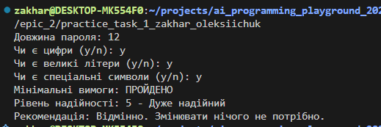
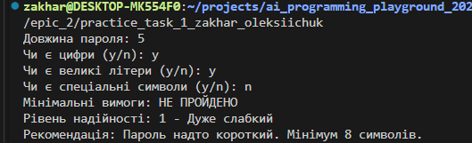
6. Коректний ввід даних
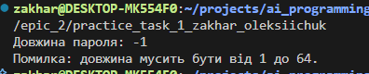
7. Допущено помилку (Приклад валідації даних)
Час затрачений на виконання завдання: 1 – 1.5 год.
Завдання №4 Lab1v3 (Складання вежі з кубів)
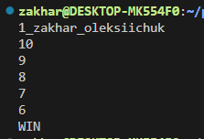
8. Коректний ввід
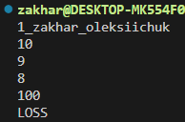
9. Умова програшу
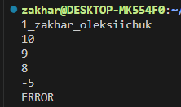
10. Допущено помилку
Час затрачений на виконання завдання: 20-30 хв.

Завдання №2 Lab 1-3
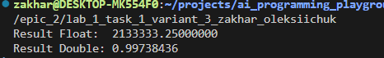
11. Вивід програми
Час затрачений на виконання завдання: 10-20 хв.

Завдання №3 Lab 2-3
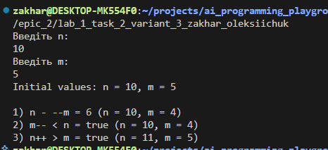
12. Вивід програми
Час затрачений на виконання завдання: 10-20 хв.

Завдання №5 Algotester self-practise 1
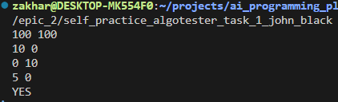
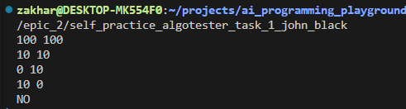
13. Вивід програми

Час затрачений на виконання завдання: 10-20 хв.

Завдання №6 Algotester self-practise 2
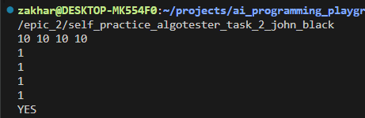
14. Коректний ивід програми
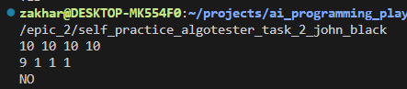
15. Умова програшу
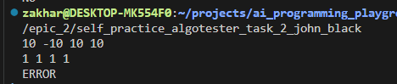
16. Помилка

Час затрачений на виконання завдання: 10-20 хв.

Завдання №7 Algotester self-practise 3
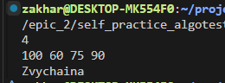
17. Виконання програми (1 випадок)
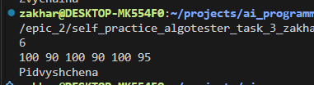
18. Виконання програми (2 випадок)
Час затрачений на виконання завдання: 5-10 хв.
Завдання №8 Algotester self-practise 4
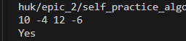
17. Виконання програми (1 випадок)
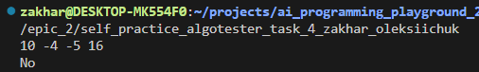
18. Виконання програми (2 випадок)
Час затрачений на виконання завдання: 5-10 хв.

6. Кооперація з командою:

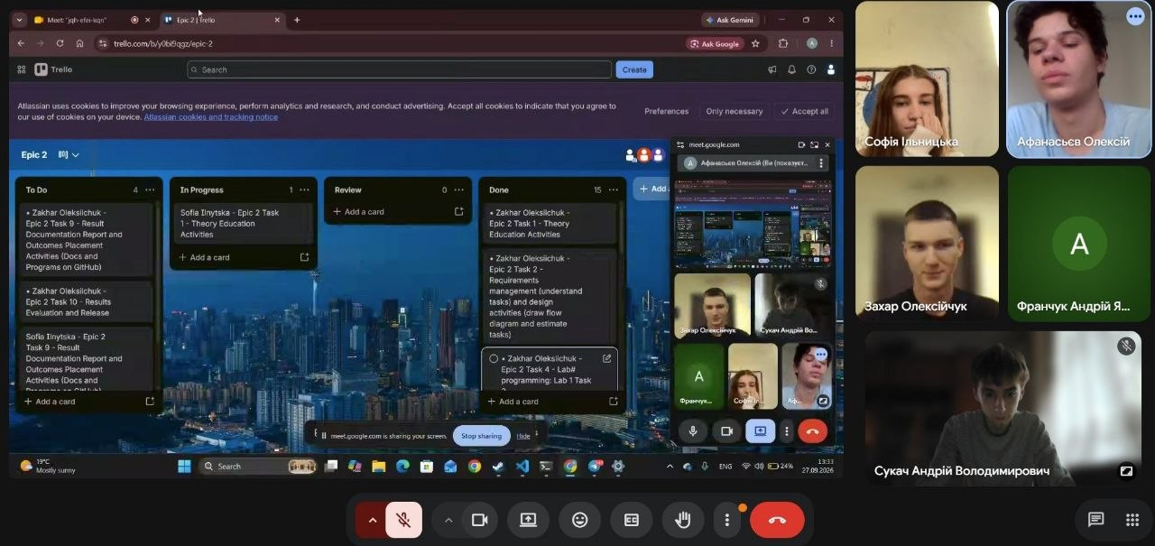
17. Google meet зустріч 1
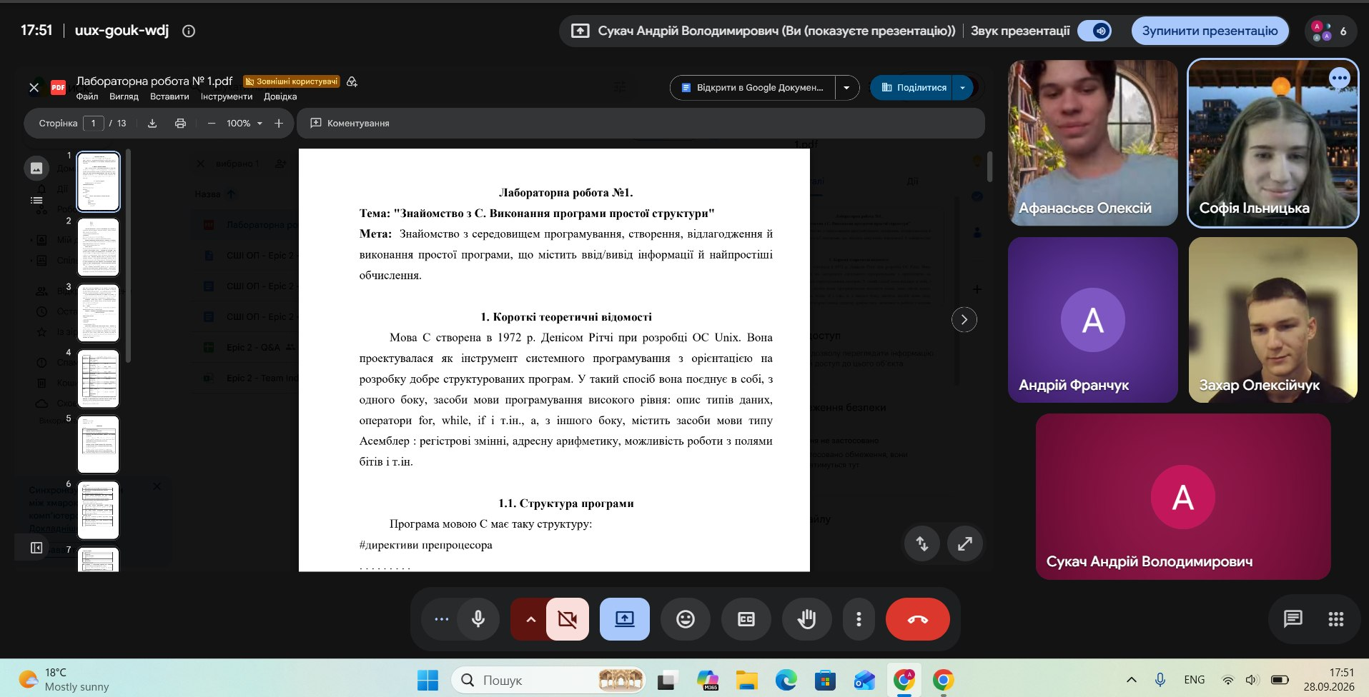
18. Google meet зустріч 2
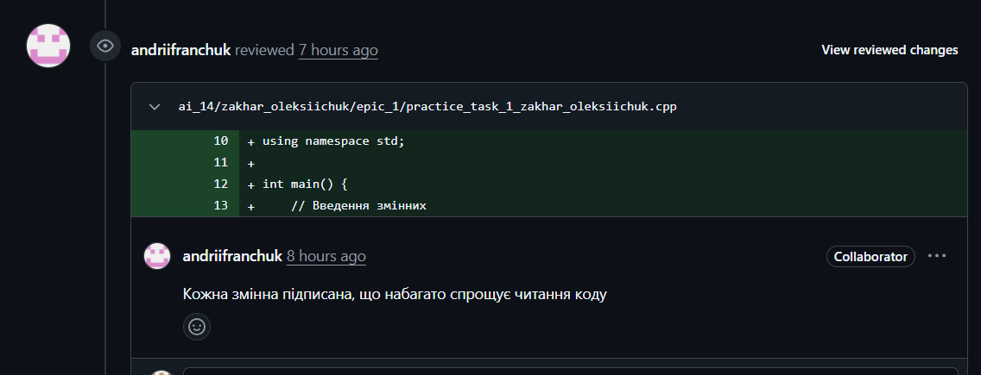
19. Коментар до пул реквест
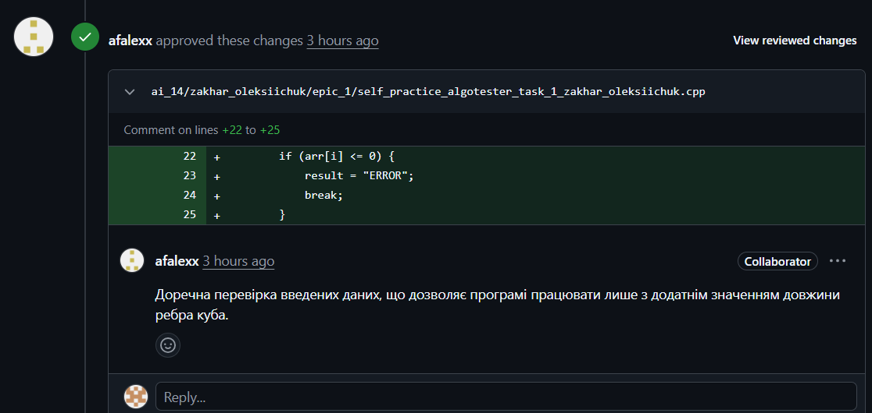
20. Отримане одобрення pull request-у

Висновки:
У ході виконання Практичної роботи №2 було опановано фундаментальні базисні концепції мови програмування C++ та основи побудови базових алгоритмічних структур.
Під час роботи було опрацьовано та практично застосовано такі ключові аспекти:
- Робота з пам'яттю та типами даних:
  - Вивчено базові типи даних (int, long long, double, char, bool) та їхні розміри в пам’яті (за допомогою оператора sizeof).
  - Розглянуто особливості вибору типів даних відповідно до діапазону значень (зокрема, використання 64-бітних типів long long для запобігання переповненню у задачах із великими числами).
- Системи числення:
  - Засвоєно принципи представлення даних у пам'яті комп'ютера за допомогою двійкової системи числення.
  - Опрацьовано побітові операції та розуміння того, як числова інформація кодується і обробляється на низькому рівні.
- Керування потоком виконання та алгоритми:
  - Досліджено використання умовних операторів (if, else if, else, switch-case)
  - Застосовано логічні (&&, ||, !) і порівняльні оператори для побудови складних умов перевірки.

